Dokumentation Praktikum innosolv AG

Inhaltsverzeichnis

Einlesen und ausprobieren Tag 1 2

QR-Code 2

Drag and Drop 2

Copy to clipboard 3

File upload 3

GUID-Generator 3

Gantt-Diagramm 4

Figma 4

Tag zwei 5

Datei Whitelist 6

Backend aufsetzten 6

Frontend 6

Tag 3 7

Änderungen Figma 7

Drag and Drop Java Script 8

Datei Endung extrahieren 9

Link zusammensetzen 9

Qr-Code 10

Tag 4 Codestruktur und Backend 10

Dateien in Ordner speichern 10

Index in server.js referenzieren 11

Filesize begrenzen und Datei-Whitelist 11

# Einlesen und ausprobieren Tag 1

Als erstes habe ich den Auftrag analysiert und mir aufgeschrieben, welche alle Programme mit welchen Libraries ich verwenden werde. Zudem habe ich dann das verlangte Endprodukt in kleine Schnipsel aufgeteilt. Ich habe dann mit w3schools zu jedem der Schnipsel eine kleine web-Applikation gebaut, dass ich einmal alles gemacht habe. Das waren dann die Produkte:

## Ein Bild, das Screenshot, Text, weiß, Muster enthält. KI-generierte Inhalte können fehlerhaft sein.QR-Code

Hier kann ich jetzt einfach den Link eingeben und bekomme dann einen QR-Code mit QRCode.js generiert.

## Drag and Drop

Ein Bild, das Text, Screenshot, Schrift, Grafiken enthält.
Ein Bild, das Text, Screenshot, Schrift, Logo enthält.

Ich habe von Pixabay das Google-Logo genommen, welches man jetzt per Drag and Drop in das Feld setzen kann.

## Copy to clipboard



Sobald ich auf Copy text klicke, kopiert er den Text in die Zwischenablage.

## File upload

Ein Bild, das Text, Screenshot, Schrift, weiß enthält.

Ich habe gleich noch die maximale Grösse hinzugefügt, so dass man nur noch Dateien unter 2MB hinzufügen kann. Die Grösse zeigt es mir auch gleich an.

## GUID-Generator

Ein Bild, das Text, Schrift, Screenshot, Design enthält.

Es wird jedes Mal, wenn ich auf Generate GUID klicke ein neuer GUID-Code generiert.

## Gantt-Diagramm

Ein Bild, das Text, Reihe, Diagramm, Screenshot enthält.

Das ist meine Grobplanung, was ich wann machen will.

## Figma

Ein Bild, das Text, Screenshot, Schrift, Logo enthält.

Das ist meine erste Idee, wie die Seite aussehen könnte. Die richtigen Farbcodes, die Anordnung und Schattierungen kommen noch dazu.

# Tag zwei

Ein Bild, das Text, Screenshot, Schrift, Design enthält.

Das ist meine zweite Version mit den richtigen Farben. Ich wollte es ein wenig heller und habe deshalb das Drop of Feld heller gemacht. Das Grün und Blau gefielen mir in Kombination besser als das Orange Violett.

Ein Bild, das Text, Screenshot, Design, Schrift enthält.
Für das Mobile Design habe ich die Elemente kleiner gemacht und das icon weggelassen, dass mehr Platz ist.

## Datei Whitelist

Ein Bild, das Text, Screenshot, Schrift, Reihe enthält.

Whitelist ist jetzt auch implementiert.

## Backend aufsetzten

Ich habe jetzt zusammen mit Ajnur das Backend mit Express richtig aufgesetzt und mit dem Git-repo verknüpft.

## Frontend

Danach habe ich die ersten HTML-Elemente auf meiner Webseite hinzugefügt und damit begonnen das Drag and Drop Feld für Dateien zu erstellen.

Ein Bild, das Text, Screenshot, Design enthält.

# Tag 3

## Änderungen Figma

Ein Bild, das Text, Screenshot, Schrift, Logo enthält.

Mir hat die Anordnung der Elemente noch nicht so gefallen, deshalb habe ich es jetzt so designed. Ich dachte mir dabei auch noch, dass ich evt. den leeren Platz oberhalb des Drop-off Feldes für etwas anderes noch brauchen könnte.

## Drag and Drop Java Script

Ich habe bis jetzt ein Feld, bei welchem man Dateien hineinziehen kann, oder sie per Button aus dem Explorer auswählen kann. Ich habe jetzt aber beim Testen, bemerkt, dass sich der Text neben dem Button Datei auswählen nicht verändert, weil ich in meinem JavaScript nur den Text vom dropoff Feld ändere.

Ein Bild, das Text, Schrift, Screenshot enthält.

Ein Bild, das Text, Screenshot, Schrift enthält.
Deshalb muss ich fast einen eigenen Button machen, mit welchem ich den Dateiexplorer öffnen kann.

So sieht es aus, wenn ich die Datei in das Feld hineinziehe. Das könnte ja verwirren, weil steht, dass keine Datei ausgewählt ist, obwohl man gerade eine Datei in das Feld gezogen hat.

Ein Bild, das Text, Screenshot, Design enthält.
Ein Bild, das Text, Screenshot enthält.
Jetzt sieht die Webseite so aus, nachdem ich den Button geändert habe und ein Datei Icon von Fontawesome hinzugefügt habe.

## Datei Endung extrahieren

Um dem Link zur Datei die Dateiendung anfügen zu können muss ich zuerst die Dateiendung extrahieren. Das kann ich in einer Neuen JavaScript Datei, wo ich alles für den Link hineinschreibe, machen.

Ein Bild, das Text, Screenshot, Schrift, Reihe enthält.

Split trennt den Dateinamen am Punkt und parts.pop nimmt den letzten Teil also alles nach dem Punkt. toLowerCase wandelt die Grossbuchstaben in Kleinbuchstaben um. Wenn kein Punkt vorhanden ist gibt das Programm einen leeren String zurück.

## Link zusammensetzen

Jetzt wo ich die Funktion, um Dateiendung zu extrahieren und die GUID aus der Übung ins JavaScript übernommen habe, kann ich den Link zusammensetzen, anzeigen und per klick auf den Link kopieren Button den Link in die Zwischenablage kopieren.

Ein Bild, das Text, Screenshot, Software enthält.

## Qr-Code

Der QR-Code wird jetzt automatisch generiert, sobald man auf Datei hochladen klickt.

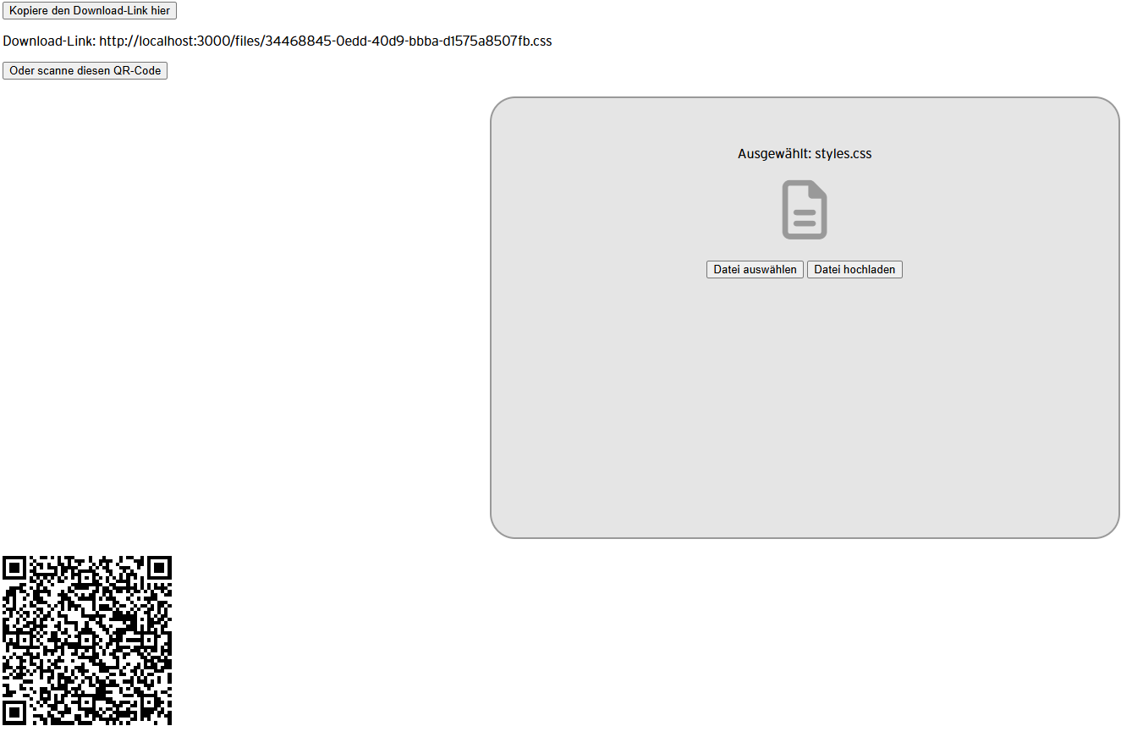

# Tag 4 Codestruktur und Backend

Ich habe alle Dateien so strukturiert, dass sie besser lesbar sind und ich habe auch die Methoden in Methoden aufgelöst, dass jetzt alles einfacher zu warten ist und nicht so verkapselt ist.

## Dateien in Ordner speichern

Ich habe einen Server mit node.js und express.js gemacht. Meine Ordnerstruktur im backend habe ich für den Anfang simpel gehalten. Ich habe einen Ordner routes mit einer upload.js Datei, worin beschrieben ist, dass hochgeladene Dateien in den Ordner uploads gespeichert werden sollen. Ich habe auch das Generieren des Linkes mit GUID in das Backend verschoben, weil es dort zuverlässiger ist. Und dann habe ich meine server.js Datei, wo die GUID generiert wird, der Endpoint definiert ist und ich habe mit cors geschaut, dass die Datei hochgeladen werden kann, weil der server über den Local host 3000 läuft und ich von meiner Webseite nicht drauf zugreifen konnte. Mit cors habe ich jetzt eingestellt, dass die Seite zugelassen ist. Um die Dateien zu verschieben habe ich die Library multer verwendet. Jetzt habe ich nur ein Problem, und zwar, dass der Link und QR-Code nur für einen Bruchteil einer Sekunde angezeigt werden. Ich gehe davon aus, dass es so ist, weil der Link Nur angezeigt wird, solange die Datei auf der Webseite ist, da diese, aber sobald ich auf Hochladen klicke in den Uploads Ordner gesendet wird, wird der Link auch nicht mehr angezeigt.

Problem behoben. Das Problem war, dass ich die Webseite immer mit dem Liveserver addon von VisualStudioCode geöffnet habe, was eingestellt hatte, dass automatisch die seite neu geladen wird, sobald etwas passiert. Ajnur konnte mir helfen, indem ich das "**/uploads/**", hinzugefügt habe in den Einstellungen.

Ein Bild, das Text, Screenshot, Schrift enthält.

## Index in server.js referenzieren

Ich habe jetzt den Liveserver aufgelöst und dafür die Index.html Datei im server.js referenziert. Jetzt wird die Index.html Datei angezeigt, sobald der node.js Server gestartet wird.

Mit npm install -g nodemon startet der Server automatisch neu bei Änderungen und ich muss es nicht manuell machen.

## Filesize begrenzen und Datei-Whitelist

Ich habe die Dateigrösse begrenzt und eine Whitelist erstellt, dass nur noch Dateien hochgeladen werden können, die ich in der Liste zugelassen habe.